## 互动平台添加新疆察县霍城人员信息

## 通过互动学习平台后台，创建对应的地区、学校

具体做法：

1. 登录后台模块
2. 添加察县、霍城对应的行政地区：基础配置 --> 行政区列表 --> 添加子行政区
3. 添加察县、霍城地区的学校，班级，课程信息

## 2、邮件中有相关平台的账户信息

## 

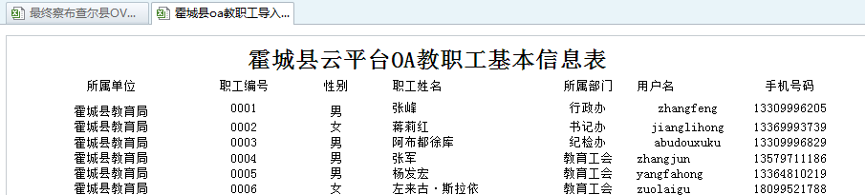

## 察县（即：察布查尔锡伯自治县）员工信息与平台信息参照表

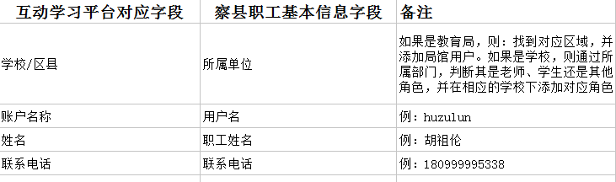

## 霍城（即：霍城县）员工信息与平台信息参照表

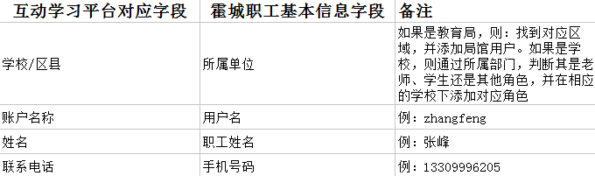

## 根据察县/霍城平台的员工信息，添加相应的用户信息，如：教师、学生等等

注意：用户名不能重复。手机号必须填写。

## 6、霍城、察县平台信息

**霍城登录地址**：<http://202.100.177.64/huocheng/login.aspx>

测试账户：13279993085    666666

**察县登录地址**：<http://202.100.177.64/chaxian/Login.aspx>

测试账户：18099995338   666666